H2 De Piramide van Cheops

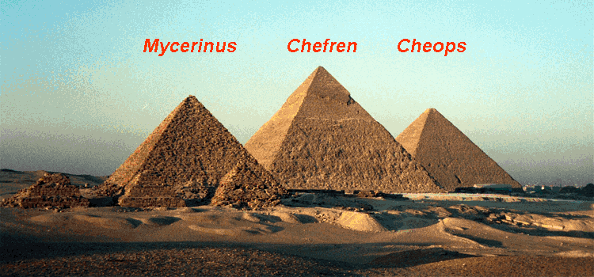

Je kent vast wel de piramides van Egypte. In de piramides begroeven de Egyptenaren hun koningen. Een Egyptische koning wordt farao genoemd. Farao Cheops (leefde rond 2500 voor Christus) liet al tijdens zijn leven een piramide bouwen. Toen hij doodging, werd hij daarin begraven. De piramide van Cheops is onvoorstelbaar groot.
In 1798 was de Franse generaal Napoleon op veroveringstocht in Egypte. Hij was diep onder de indruk van de piramide van Cheops. Het grondvlak van de piramide is 227,5 m bij 227,5 m. De hoogte is 146 meter.
Naast de piramide van Cheops staan nog twee kleinere piramides. Met de stenen van de drie piramides kun je een muur van drie meter hoogte en een halve meter breedte rond Frankrijk bouwen.

Vragen
- Teken het vooraanzicht van de piramide. Welke vorm herken je?
- Teken het zij-aanzicht, van de piramide. Welke vorm herken je?
- Teken het bovenaanzicht van de piramide. Welke vorm herken je?
- Teken het grondvlak van de piramide. Welke vorm herken je?

Kijk ook eens op: http://www.schooltv.nl De piramide, eeuwenoud en nog staan ze stevig.

Antwoorden bij H2 De piramide van Cheops

Teken het vooraanzicht van de piramide. Welke vorm herken je?
Driehoek.

- Teken het zij-aanzicht, van de piramide. Welke vorm herken je?
Driehoek.

- Teken het bovenaanzicht van de piramide. Welke vorm herken je?

Vierkant (met driehoeken daarin).
- Teken het grondvlak van de piramide. Welke vorm herken je?
Vierkant.

